展览丨探寻天府文化 重走金牛古道
2019年9月17日
2019年金牛区“重走金牛道——庆祝
中华人民共和国成立70周年”美术书法摄影展览在金牛区和谐广场举行

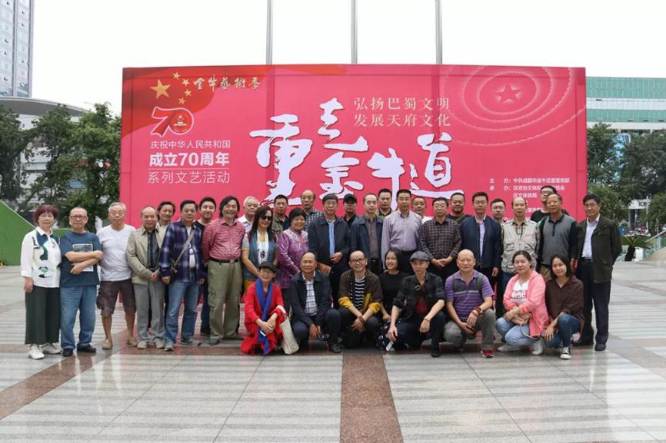

2019年9月17日下午14：00，金牛艺术季金牛区“重走金牛道——庆祝中华人民共和国成立70周年”美术书法摄影展在金牛区和谐广场举行。

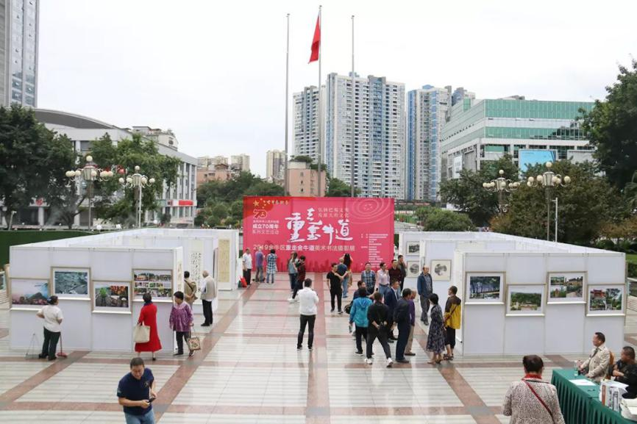

据悉，本次活动由中共成都市金牛区委宣传部主办，区政协文体和文史委员会、区文体旅局、区文联、区机关事务管理局承办，区作家协会、区摄影协会、区美术书法协会、金牛书画院、区音乐舞蹈协会、区文化馆、区文化志愿者协会执行承办。
下午中共成都市金牛区委常委、宣传部部长彭洪泽，区人大常委会副主任易赐宏、区政协副主席梅健等领导一行观看了展览。
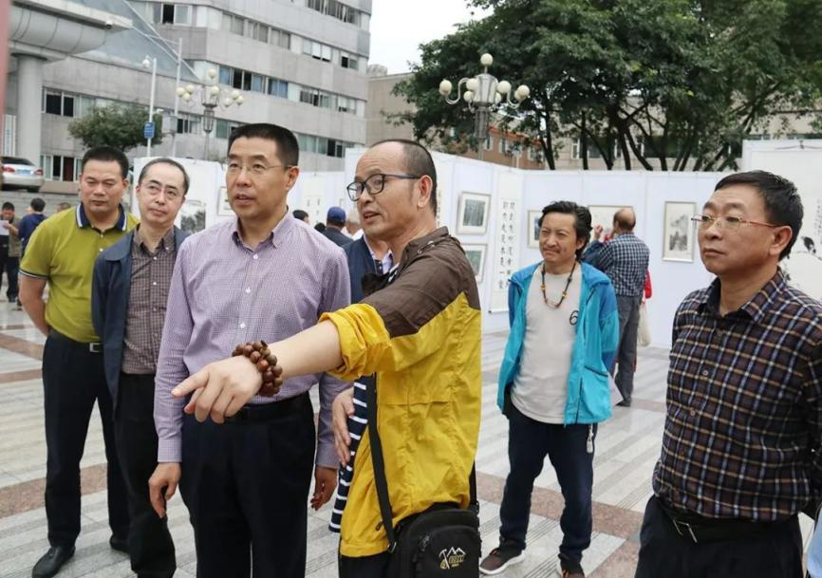
▲ 活动策展人向区领导介绍本次采风创作活动情况

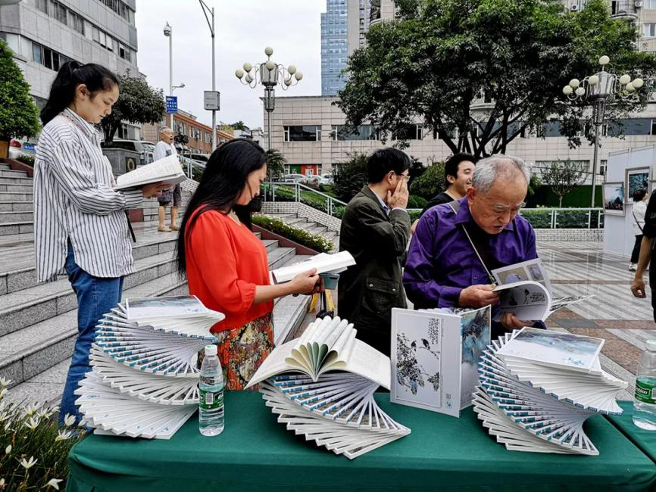

该活动是向新中国成立70周年献上的文化大礼，也是为了响应中共成都市委关于弘扬中华文明发展天府文化加快建设世界文化名城的决定，同时也是为金牛区“提升金牛品质，打造金牛品牌，重振金牛雄风”三步走目标助力。
金牛道从来就不是一条单纯的道路，它有着两千多年的历史，连接着巴蜀文明和中原文明。它是古蜀经济崛起的重要因素，也是征伐用兵的军事要道。在这条道路上，诞生了无数的英雄，留下了太多的故事，通过这条道路，司马相如、李白、扬雄、苏轼等文化伟人才能走出去，李冰、杜甫、陆游等人才能走进来。因此，它是一条悠久的历史之道，也是一条厚重的文化之道。
自2019年4月18日启动“重走金牛道”后，由金牛区各文艺协会组成的采风队伍分摄影、文学音乐舞蹈、美术书法三支分队，随即出发，越地千里，在两千多年后的今天完整地重走金牛道，在古老的历史道路上留下了当代金牛人的时代风采。

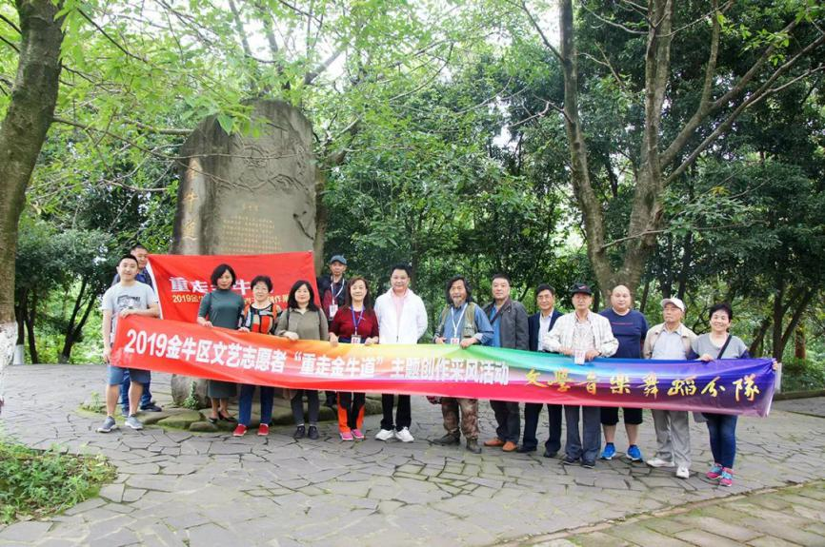

三支分队从金牛区传奇的金牛坝出发，一路途经天回镇、德阳罗江、白马关、绵阳西山子云亭、江油李白故居、梓潼两弹城、七曲山、石牛镇、上亭铺、翠云廊、剑门关、明月峡、金牛驿、五丁关、七盘关，一直到汉中，再沿米仓道折返，途径光雾山、阆中古城。在采风途中，文学艺术家们感受着金牛道上流传数千年的人文和风俗，灵感迸发，创作出一大批文化精品。文学组将金牛道写入诗篇和文章之中，书画组每逢一地便用画笔记录眼前和足下，摄影组更是以独特的视角，发现着金牛道上的每一处优美的风景。

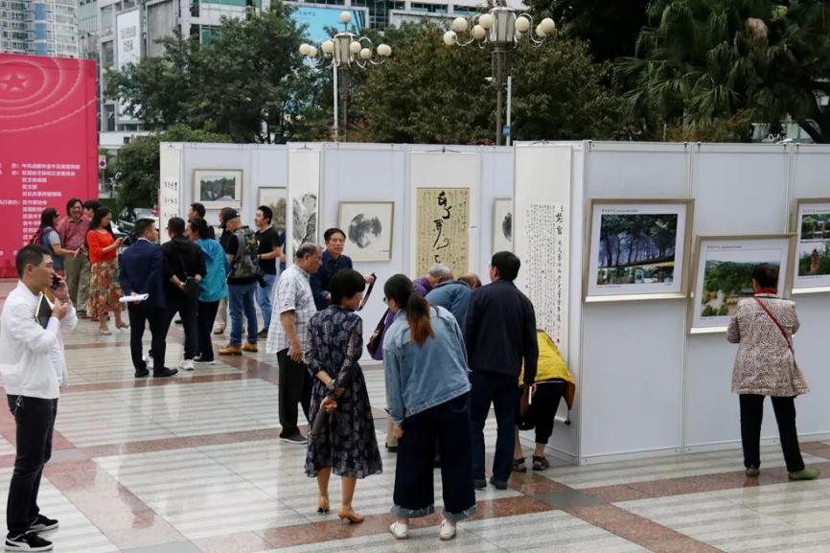

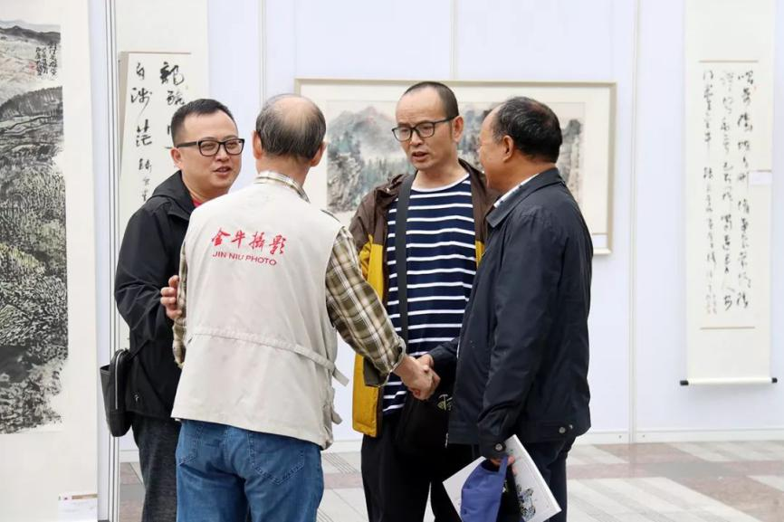
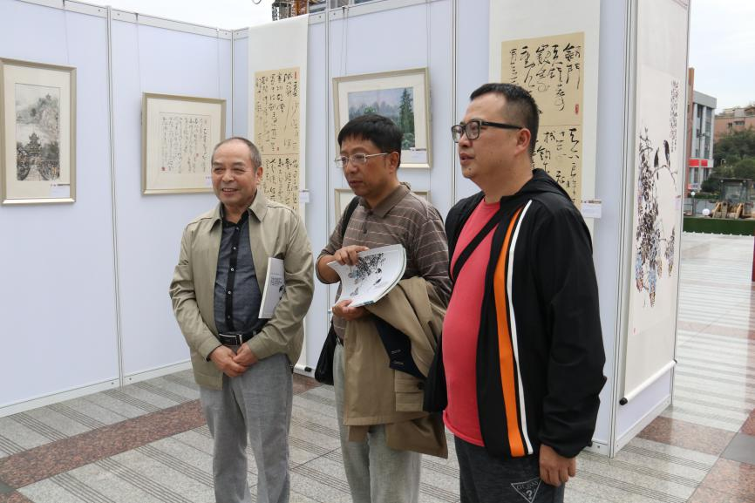

经过3个多月的创作，收获了丰硕成果，其中音乐舞蹈作品成功创作了歌曲2首《千古一道》《重走金牛道》，目前已完成制作传唱；另外，文学作品完成百余篇，书画作品54幅，摄影作品50幅。本次所展作品即采风创作完成的所有美术书法摄影作品。探寻天府文化之根脉，弘扬巴蜀文明之精髓，本次活动旨在让更多人感受到天府文化与成都金牛的历史渊源和无穷魅力。
该活动是金牛文学艺术界的一次百花齐放，也向全金牛、全成都乃至全川全国展示了金牛区的文艺力量，极大地增强了金牛人的文化自信，也加强了金牛道上市、区、县的联系，相信在不久的将来，金牛区的文艺会呈现出精彩纷呈的一面，推动金牛区更好更全面地发展。

